

本科毕业设计(论文)
开题报告

学院 | ： | 计算机学院
课题名称 | ： | 基于微信小程序的校园外卖订餐系统的设计与实现
姓名 | ： | 沈国栋
学号 | ： | 2024303010259
专业 | ： | 软件工程
班级 | ： | 24软件升本2班
指导教师 | ： | 邱彩华
开题日期 | ： | 2025年10月18日
开 题 报 告 要 求
(一)开题报告，就是确定设计(论文)选题之后，学生在调查研究的基础上撰写的研究计划，主要说明设计(论文)研究目的和意义、研究的条件以及如何开展研究等问题，也可以说是对设计(论文)的论证和设计。开题报告是提高设计(论文)质量和水平的重要环节。
(二)开题报告主要包括以下几个方面：
1、选题依据(包括项目研究的背景、研究或应用的意义、国内外研究或应用现状，并附主要参考文献。)；
2、设计或研究的内容、预期目标及拟解决的关键问题；(此部分为重点阐述内容)；
3、研究方案(包括有关方法、技术路线、实验手段、关键技术等)；
4、设计或研究计划进度 ；
5、设计(论文)的预期成果与特色或创新之处。
(三) 设计(论文)来源为教师提供选题、学生自拟题、教师的科研任务、社会有关单位委托的题目和其他来源。
(四)开题报告不少于2500字。
(五)若设计(论文)题目因故变动时，应向指导教师提出申请，报系备案。
(六)开题报告格式要求：
表格内标题采用黑体小四号，左对齐，标题编号按（一）1、（1）分级；
表格内正文采用宋体5号字；段首空两个字；
全文行距：固定值22磅。

广东科技学院毕业设计(论文)开题报告
设计(论文)名称 |  | 基于微信小程序的校园外卖订餐系统的设计与实现
设计(论文)类型 |  | C | 指导教师 | 邱彩华
学 院 | 计算机学院 |  | 专 业 | 软件工程
姓 名 | 沈国栋 | 学 号 | 2024303010259 | 班 级 | 24软件升本2班
- 选题依据(包括项目研究的背景、研究或应用的意义、国内外研究或应用现状，附主要参考文献)

研究背景
校园餐饮服务中，本地化外卖系统是满足用户日常订餐需求的重要载体^{[1]}，这类聚焦校园场景的平台，如本校及周边高校使用的“博食”“校园餐讯”，虽架构与功能规模远小于全国性大型平台，却因贴合校园“小范围、短距离、低并发”的特性，成为用户订餐的常用选择。从实际使用场景来看，校园内用户的订餐需求集中于“宿舍-校园商户”“教学楼-校园商户”的短距离流转——多数用户宿舍、教学楼距离校门口校外商户较远，而校园本地外卖系统可覆盖校内食堂窗口、校园超市餐饮区、校门口周边小型商户，直接对应用户“下楼取餐”的核心需求，无需复杂的跨区域配送调度，更符合校园日常餐饮服务逻辑，也符合系统开发架构规模^{[2]}。
当前校园本地外卖系统虽有应用，但部分系统存在功能单一、技术实现简单的问题：例如部分平台仅支持基础下单功能，较高并发情况下会出现卡顿情况等关键模块；部分系统采用简易开发框架，代码可维护性差，难以适配校园内“高峰期3000-5000名用户同时在线”的使用需求^{[3]}。本系统以学习校园本地外卖平台的设计逻辑为核心，计划开发一款架构轻量化、功能实用的校园外卖管理系统——采用SpringBoot单体架构，聚焦“商户菜品管理-用户订单提交-订单信息同步”核心链路，既满足校园场景的实际需求，又降低开发技术门槛，同时通过系统实践深化对小型系统设计与开发流程的理解[2]。

研究与应用意义

对校园餐饮商户的意义
校园内的饭堂，一到高峰期就会多依赖人工记录订单，用户也会现场排长队，易出现漏单、订单核对效率低和数据统计等等问题。外卖和外卖系统的出现可以大大减少饭堂高峰期的负荷，商家也可以提前做好同学提前下好的订单。本系统的商家后台可以对售出的数据进行统计，对来单进行提醒避免商家漏单^{[4]}，单订单处理时间可进行缩短。使用门槛低，系统无需搭配硬件设备^{[5]}（如POS机），商户通过电脑或手机浏览器即可操作，无入驻费用与抽佣，契合校园小商户“低成本、易上手”的需求。

对校园用户的意义
校园外卖系统出现解决了用户高峰期人挤人，点外卖跑去校门口拿的窘境。用户下单前可直观查看菜品是否有货，减少无效订单；简化订餐操作，支持微信一键登录^{[6]}（无需注册账号），选品、确认取餐点、提交订单三步即可完成，可以让用户提前下单躲避高峰期。

对专业学习的意义
本系统通过校园外卖系统全流程开发，深度熟悉“商户菜品管理-用户订单提交-库存联动-订单同步”业务链路，明确取餐点匹配、库存管控等场景规则，提升需求到落地的转化能力。同时实践SpringBoot接口设计与业务封装、MySQL表结构设计与SQL优化、Redis缓存热门菜品及分布式锁防超卖，强化核心技术应用。还针对库存超卖、订单重复提交设计解决方案，通过并发测试排查漏洞，积累实战经验，为后续应对同类开发场景奠定基础。

国内外研究或应用现状

国内研究或应用现状
国内外卖系统及研究可分为三类，均存在适配校园中小商户与区域化需求的短板^{[7]}：一是大型平台类（如美团外卖、饿了么），虽以微服务架构支撑高并发（日均订单超1亿单）、功能全面，但中小商户需支付15%-25%高额佣金，且功能定制自由度低（如无法自主设置库存更新频率），难以适配小商户需求；二是行业SaaS类（如客如云、银豹），聚焦商户收银、库存等内部管理，但需搭配POS机等硬件，单店部署成本超5000元，且缺乏校园场景所需的“口味备注、短距离订单优化”功能，适配度低；三是轻量化开源类（如GitHub“校园外卖小助手”），虽基于SpringBoot开发，但仅支持基础下单支付，未实现实时库存同步、来单提醒等核心功能，稳定性不足。研究层面，国内学者多聚焦“配送路径优化”“高并发处理”（如Redis缓存热门菜品），针对“中小商户低成本适配”“校园区域化需求细化”的研究较少，存在功能与场景脱节问题。

国外研究或应用现状
国外外卖系统及研究以“全球化、多终端”为核心，与国内校园需求匹配度低：一是主流平台类（如Uber Eats、DoorDash），侧重跨国家/语言适配与机器学习配送路径优化（预测时间误差≤5分钟）^{[8]}，支持多支付方式，但受饮食文化差异影响，无“餐品口味备注”功能，且缺失校园短距离配送优化，本土化适配不足^{[9]}；二是企业工具类（如Toast POS），主打“收银+订单管理”一体化，可联动线下硬件，但部署需专业人员，月均订阅费超1000美元，中小商户难以承受。研究层面，国外学者更关注“用户行为预测”“支付安全”（如区块链加密），对“中小商户轻量化需求”“校园场景细节优化”的研究较少，与国内市场需求脱节。
综上，国内外现有系统或因成本高、功能冗余不适配中小商户^{[10]}，或因场景适配不足难以满足校园需求，为本系统“轻量化、校园化”系统设计提供差异化空间。

主要参考文献
- 中国连锁经营协会.2024中国餐饮数字化发展报告[R].北京:CCCA,2024.
- 李敏，张伟。基于Spring Boot+Vue的餐饮管理系统设计与实现[J].计算机应用与软件，2023,40(8):201-206.
- 王浩，刘畅。基于Redis的高并发餐饮订单系统缓存策略研究[J].计算机技术与发展，2022,32(11):156-161.
- 陈杰，林娜。基于WebSocket的餐饮来单提醒系统设计[J].微型机与应用，2023,42(5):89-92.
- 张海藩。软件工程导论（第7版）[M].北京：清华大学出版社，2022.
- 微信开放平台。微信小程序开发指南[EB/OL].https://developers.weixin.qq.com/miniprogram/dev/framework/,2025.
- 刘阳，赵凯。校园餐饮O2O系统的设计与实现（无配送模块）[J].计算机工程与设计，2023,44(6):1872-1878.
- Smith J,Johnson L.Design of a Lightweight Campus Food Ordering System Without Delivery Module[J].IEEE Access,2023,11.
- 张明，李华。基于Spring Boot的轻量化校园外卖系统架构设计（剔除配送功能）[J].信息技术，2024,48(3):98-103.
- 陈晓，赵亮。基于Vue的校园外卖商户管理端设计与实现[J].计算机与数字工程，2024,52(2):432-436.
- Brown A,Davis K.Research on Real-Time Inventory Synchronization for Campus Catering Systems[J].Journal of Retailing and Consumer Services,2023,75.
- 李娟，王涛。校园无配送订餐系统的库存同步技术研究[J].计算机应用与软件，2024,41(5):189-194.
- Lee S,Park H.User Behavior Analysis in Campus Mobile Ordering Apps(Focus on Non-Delivery Scenarios)[J].Computers&Industrial Engineering,2024,188.
- Garcia M,Rodriguez P.Lightweight Mobile Payment Solutions for Campus Food Services[J].Mobile Networks and Applications,2022,27(5):1890-1905.
- Kim J,Lee J.Adaptability Optimization of Campus Food Ordering Systems for Small Merchants[J].International Journal of Hospitality Management,2023,112.
- 设计或研究内容、预期目标及拟解决的关键问题(此部分为重点阐述内容)。

设计或研究内容

可行性分析
技术可行性：采用SpringBoot、MySQL、Redis、阿里云OSS等成熟技术栈，开发者具备Java、数据库等基础开发能力且无需考虑微服务架构，技术文档与社区资源丰富，可支撑系统开发。
经济可行性：依托校园现有网络与设备和所需需求无需额外高额硬件投入；阿里云OSS按实际存储与流量付费，校园场景下菜品图片等静态资源存储量小，成本极低；商户与用户使用系统无额外费用，符合校园轻量化需求。
操作可行性：系统界面遵循“简约直观”原则，用户端（微信小程序）操作流程贴合移动端使用习惯，商户端（Web管理界面）核心功能设置快捷入口，符合现在程序的使用逻辑，师生、商户均可快速上手^{[11]}。

系统功能模块设计与研究
本系统聚焦校园外卖订餐场景，围绕“用户订餐、商家履约、管理员管控”全流程，采用模块化设计思路，构建多角色协同的功能体系。以下从各核心模块的功能逻辑、用例关系与交互场景展开阐述：
    - 账号管理模块
账号管理是实现“多角色权限分离”与“用户身份精准识别”的核心前提，覆盖用户、商家、管理员三类角色的登录与注册需求，为不同角色的后续操作提供身份与权限支撑。账号管理模块如图2.1所示。
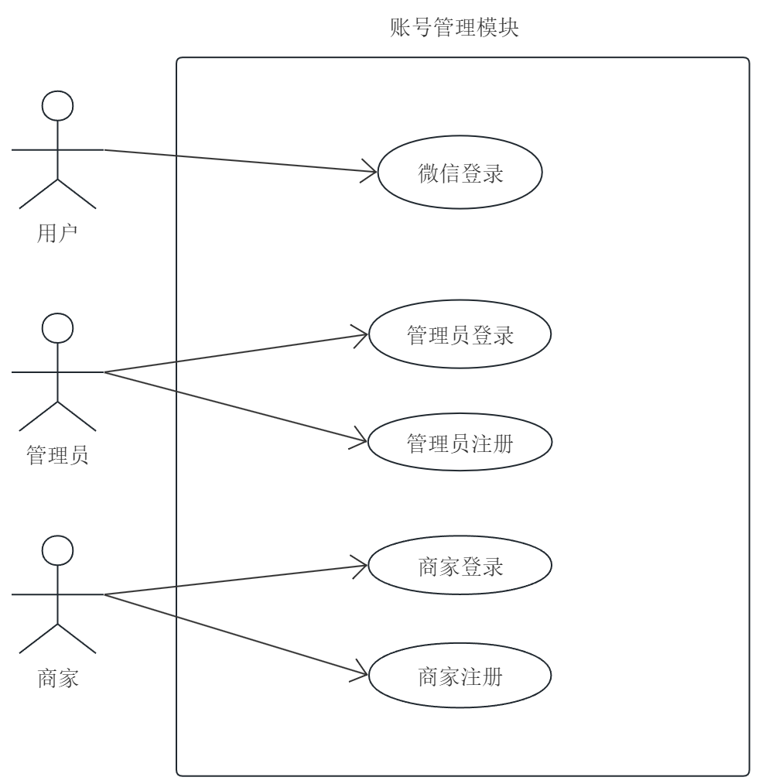
图2.Error: Reference source not found账号管理模块用例图
    - 分类管理模块
分类管理为商家提供菜品/套餐的分类组织能力，既保障商品展示的逻辑性与层次性，又提升用户浏览、选择商品的便捷性，是连接“商家商品管理”与“用户商品浏览”的关键桥梁。分类管理模块如图2.2所示。
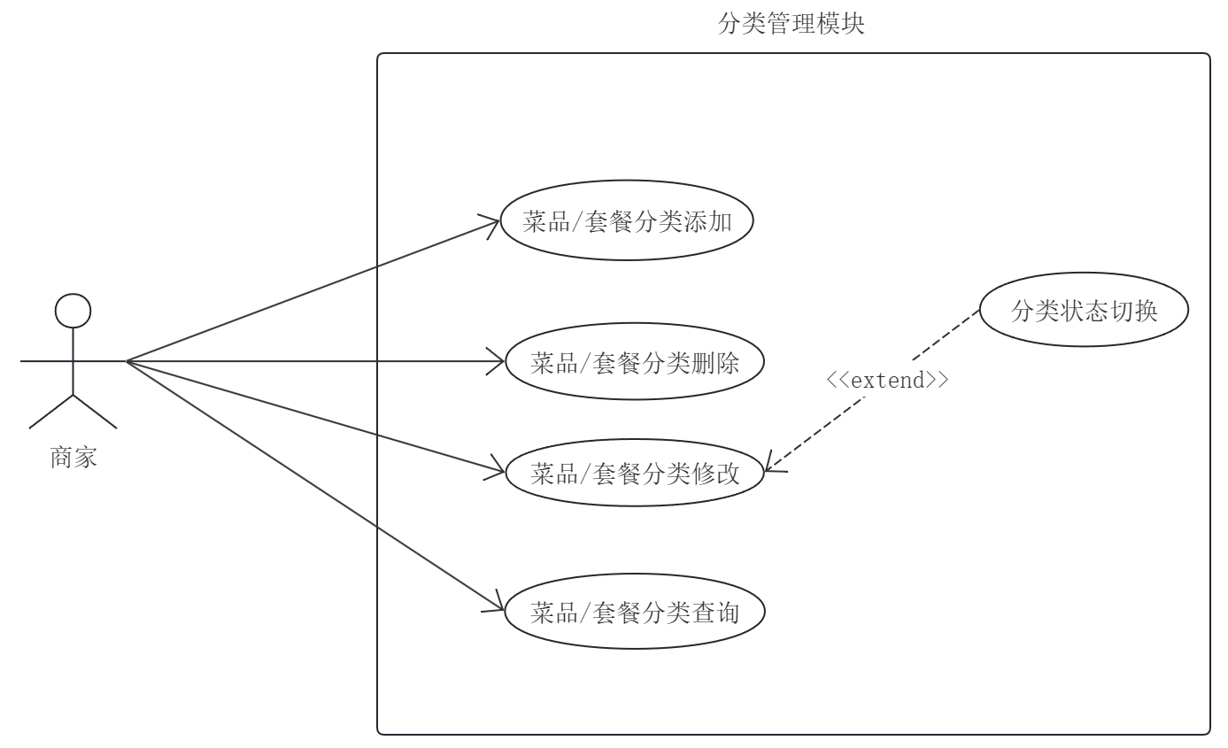
图2.2分类管理模块用例图
    - 菜品/套餐管理模块
菜品/套餐管理是商家维护商品信息的核心模块，涵盖“基础信息维护”与“售卖状态管控”两类核心场景，支撑商品从“创建-编辑-上架-下架”的全生命周期管理。菜品/套餐管理模块如图2.3所示。
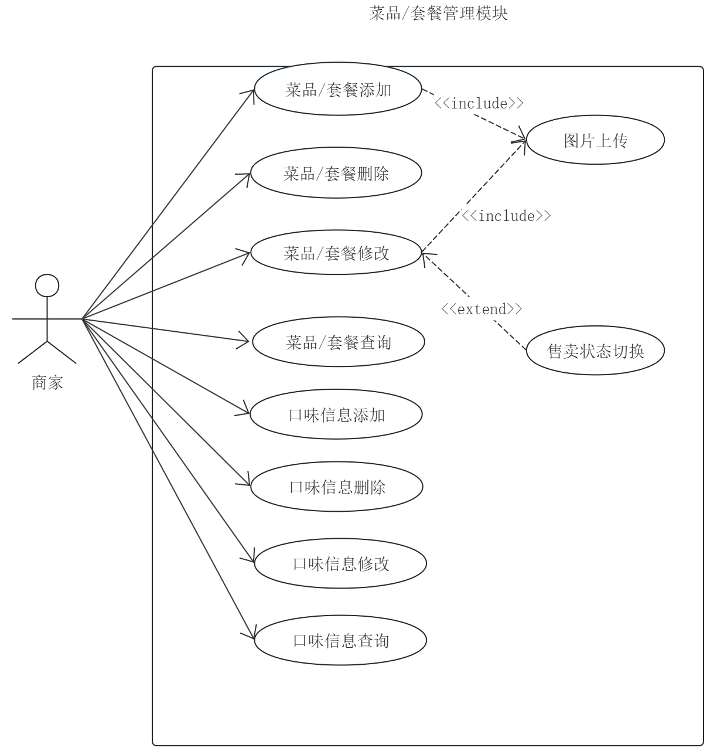
图2.3菜品/套餐管理模块用例图
    - 地址管理模块
地址管理服务于“用户自主维护收货地址”与“管理员预设校园通用地址”两类需求，既满足用户个性化地址需求，又通过校园通用地址简化选择流程，提升订餐地址操作的效率与准确性^{[12]}。地址管理模块如图2.4所示。
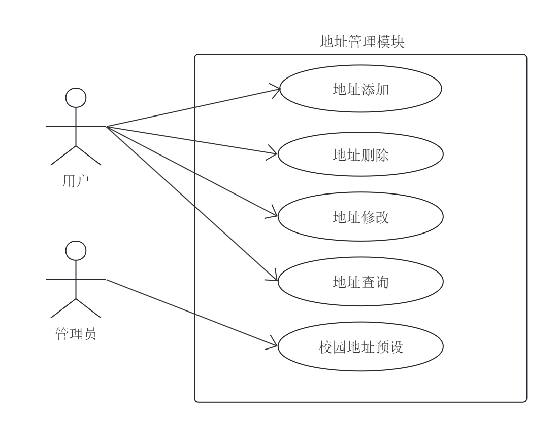
图2.4地址管理模块用例图
    - 购物车管理模块
购物车是用户临时存储待下单菜品/套餐的核心载体，支持“商品添加、删除、数量调整、一键结算”等操作，为订单生成提供前置支撑，是连接“商品浏览”与“订单支付”的关键环节。购物车管理模块如图2.5所示。
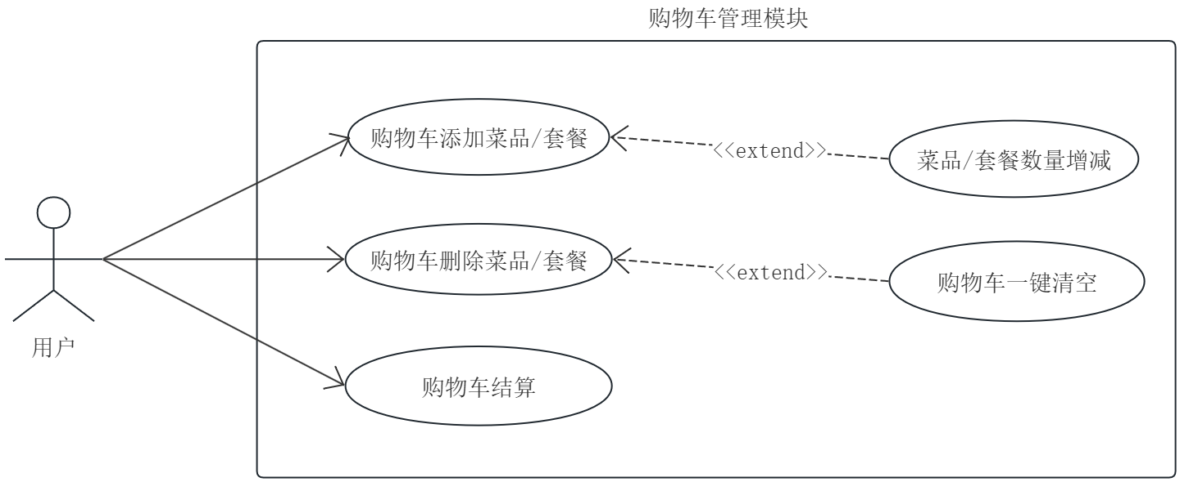
图2.5购物车管理模块用例图
    - 订单管理模块
订单管理是连接“用户下单”与“商家履约”的核心链路，覆盖订单从“生成-接单-派送-完成”的全生命周期操作，同时支持“取消、拒单”等异常订单的处理和订单支付选择自取和配送方式，保障订单履约的流畅性与异常场景的兼容性。订单管理模块如图2.6所示。
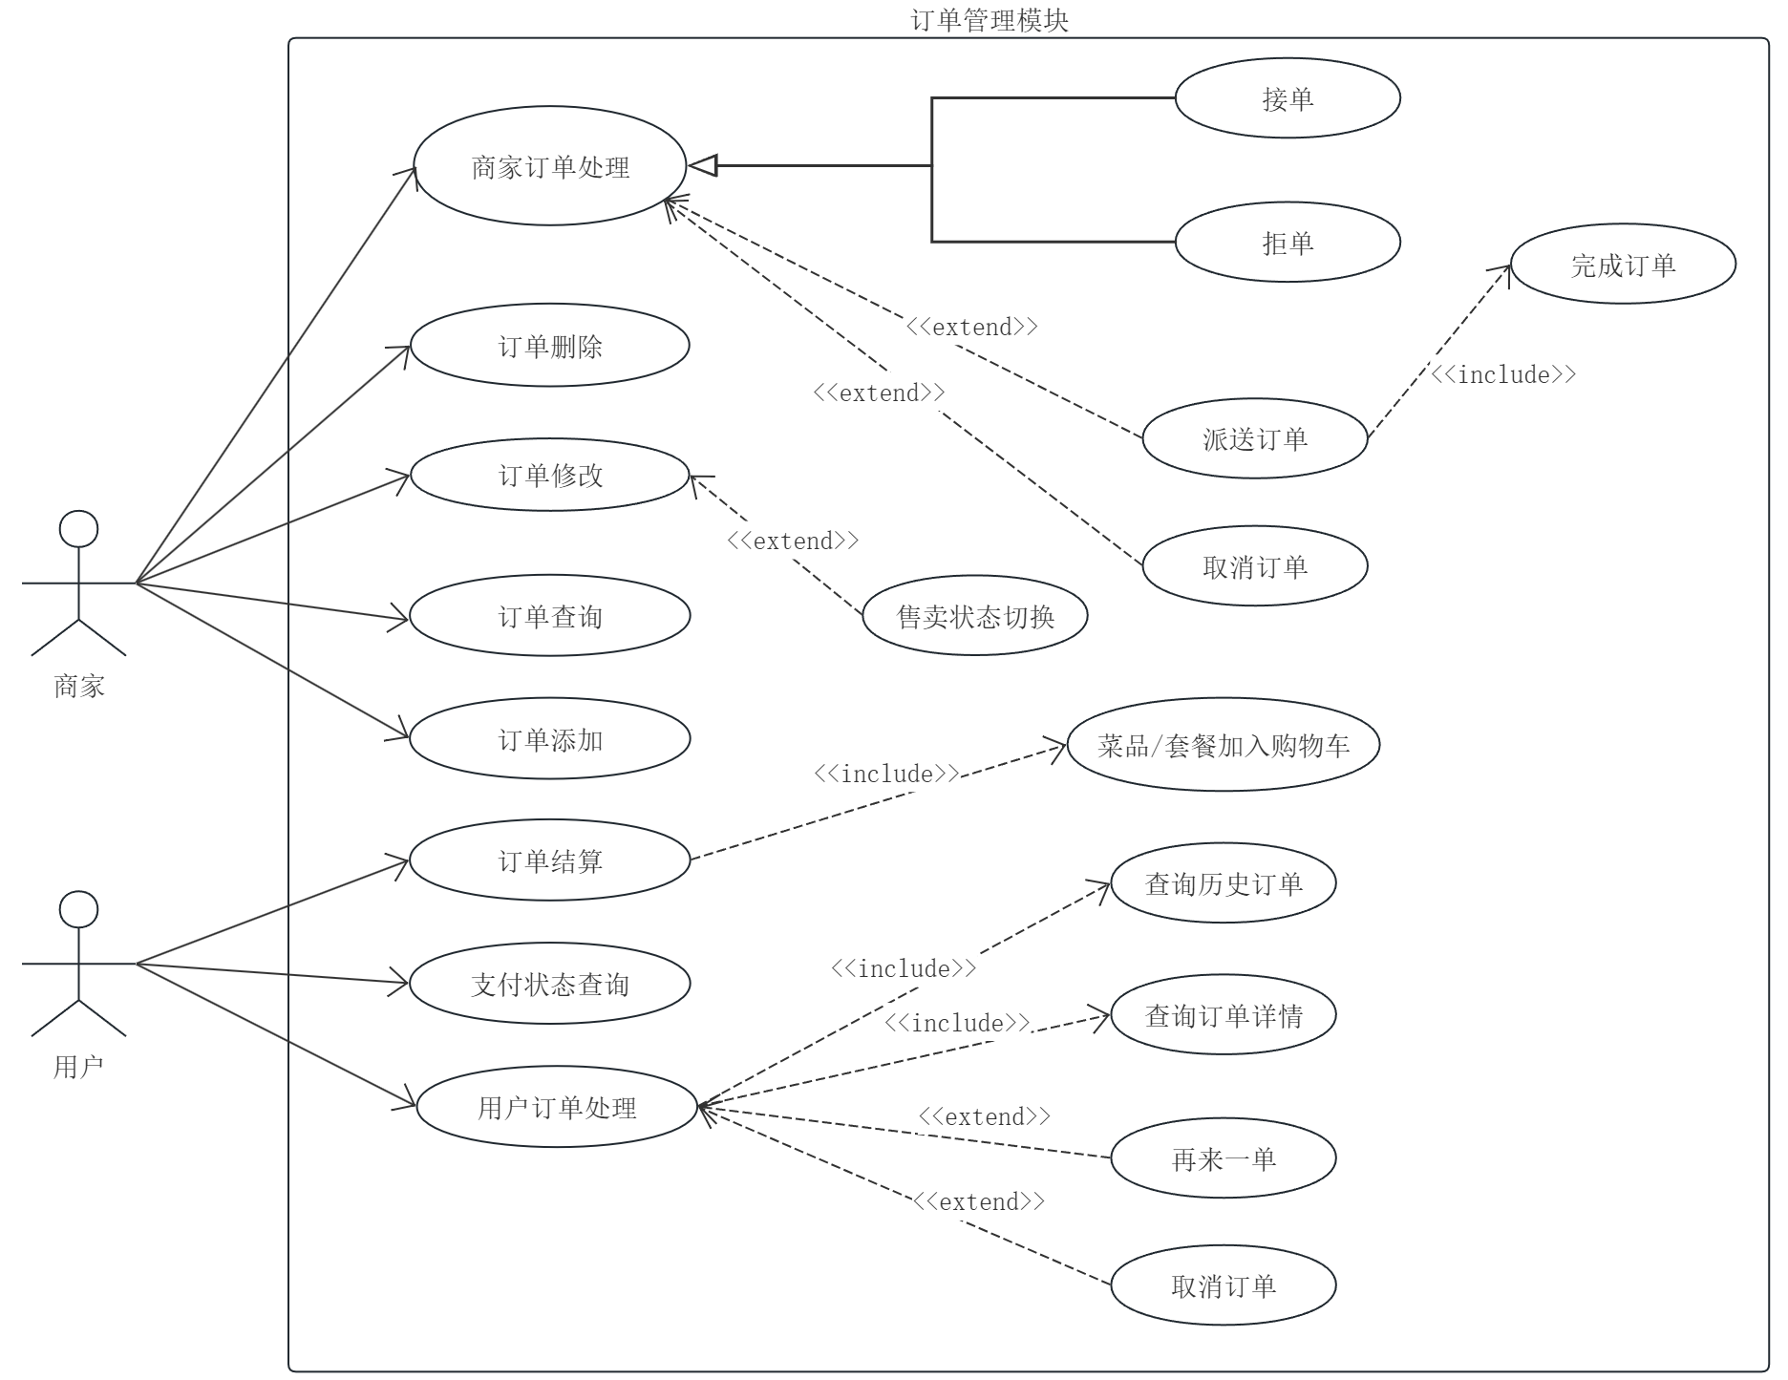
图2.6订单管理模块用例图

    - 数据统计模块
数据统计为商家提供经营决策支持，涵盖“营业额、用户增长、订单量”三类核心数据的多维度分析，辅助商家洞察经营规律、优化经营策略，是商家开展精细化运营的重要工具。数据统计模块如图2.7所示。
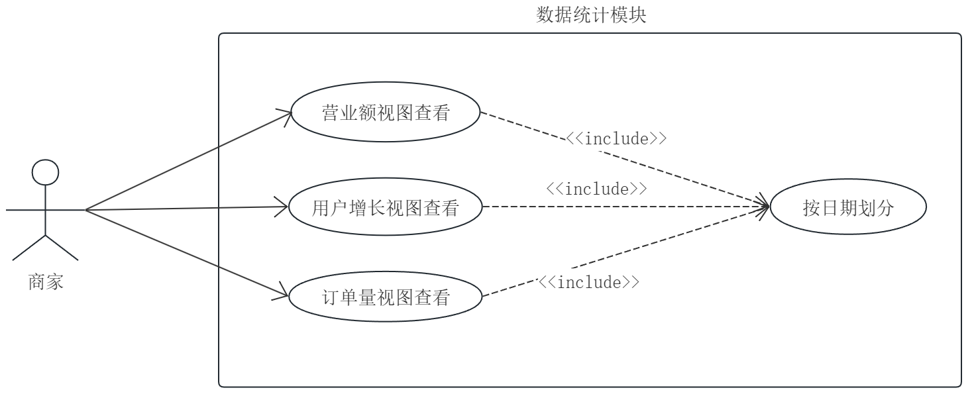
图2.7数据统计模块用例图
    - 个人中心模块
个人中心聚合用户高频自助操作，简化用户对“购物车、收货地址”的管理流程，将分散的操作集中于统一入口，提升用户使用体验与操作效率。个人中心模块用例图2.8所示。
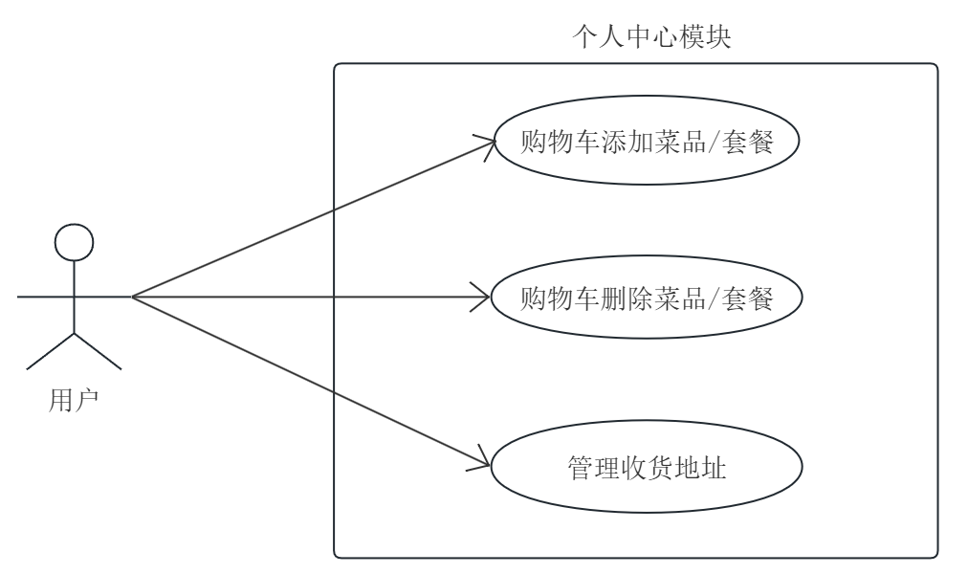
图2.8个人中心模块用例图
    - 系统功能模块划分
本系统以业务流程连续性、角色权限独立性、功能内聚性为原则，将整体功能拆解为8大核心模块，功能模块如图2.9所示。
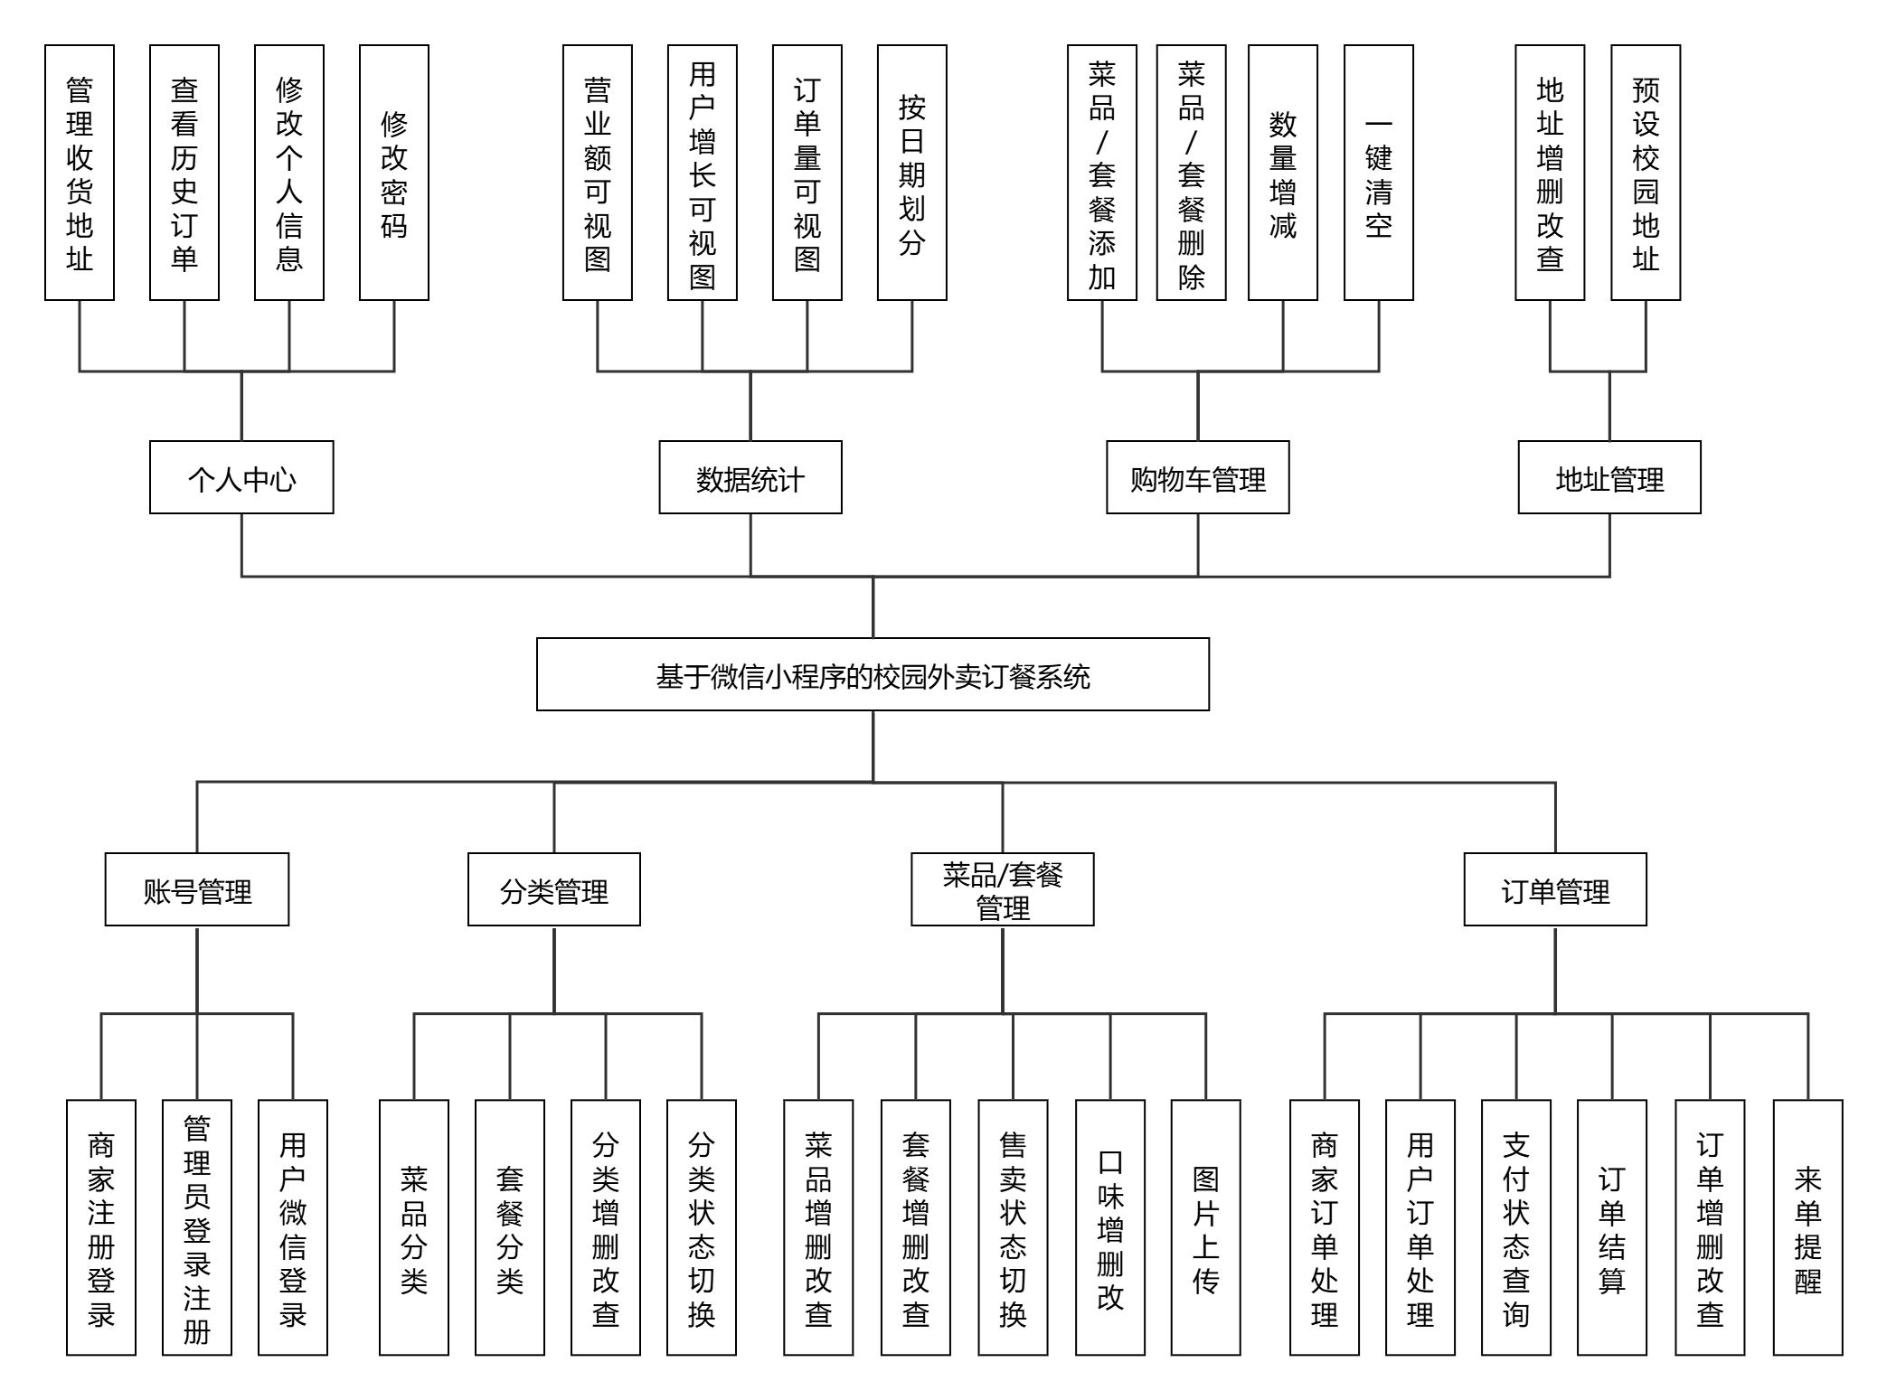
图2.9功能模块图

预期目标
本系统最终实现外卖全流程的高效、轻量化管理：界面直观友好，用户从选品到下单操作不超过4步，商户核心管理操作如新增菜品、处理订单，流程清晰；功能覆盖外卖核心场景，保障菜品图片使用OSS存储、库存（Redis+MySQL同步）实时准确、订单状态与消息通知及时触达；系统运行稳定，支持1000人同时在线操作且响应时间≤2秒，满足午休、晚餐等校园^{[13]}高峰期使用需求；成为商户便捷的经营工具与用户高效的订餐渠道^{[14]}。

拟解决的关键问题
  - 商家来单慢：校园高峰订单多，商户收单晚易漏单。用WebSocket实时推，弹窗声提醒+置顶待处理，快响应。
  - 库存超卖：午休高峰热门菜被抢，传统单数据库易超卖。Redis+MySQL，先查Redis，分布式锁防多扣，再更MySQL^{[15]}。
  - 重复下单：学生网差/误点，短时间重下单致多备餐。Redis锁（用户+购物车为键，3秒），重请求拒。
  - 静态资源：商户常传菜品图，本地存占服务器且慢。阿里云OSS存，生成链接，前端直拉，稳又快。
三、研究方案(包括有关方法、技术路线、实验手段、关键技术等)。

有关方法
需求分析方法：通过分析GitHub开源系统业务逻辑、研读餐饮系统文献，结合校园场景特点，梳理核心需求；用用例图明确场景，划分需求优先级。
系统设计方法：采用模块化设计，拆分功能模块（如菜品模块、订单模块），降低依赖；数据库设计遵循简易原则，适配校园小型系统数据存储需求。
开发测试方法：参考开源系统迭代开发思路，分2-3个周期开发功能，每个周期完成后进行测试，修复问题；最终进行整体联调，确保系统稳定。

技术路线
技术选择：SpringBoot+Vue+ElementUI+微信小程序+MySQL+Redis+阿里云OSS
参考途径：文献，搜索引擎，AI工具，学校所学；

实验手段
开发环境搭建：配置JDK 17、MySQL 8.0、Visual Studio Code、IDEA、微信开发者工具，确保工具正常运行。
测试环境准备：用jmeter压测工具模拟场景1000个用户同时下单，测试功能正确性（如订单提交与接收）和稳定性（如多用户同时下单）。
性能优化：针对响应慢的功能，简化代码逻辑、调整缓存策略，确保符合校园使用性能需求。
四、设计或研究计划进度
表格1研究计划进度表
时间安排 | 阶段任务
2025.10.09-2025.10.18 | 完成选题、毕业设计开题报告与开题答辩
2025.10.19-2025.12.22 | 完成毕业设计（论文）初稿
2025.12.23-2026.01.15 | 完成毕业设计（论文）二稿
2026.01.16-2026.02.28 | 完成毕业设计（论文）终稿
2026.03.01-2026.03.18 | 学院组织进行交叉评阅，根据交叉评阅意见修改论文
2026.03.19-2026.04.18 | 完成毕业设计答辩

五、设计(论文)的预期成果与特色或创新之处

预期成果
软件成果：开发完成基于微信小程序的校园外卖订餐系统的设计与实现（定位校园小型外卖场景），包含Vue管理端（供商家、管理员使用）和微信小程序用户端（供用户使用），同时提供完整系统源码。
文档成果：形成4类核心文档，分别为需求分析文档、系统设计文档（含架构图、ER图）、测试报告、毕业设计论文。特色或创新之处

特色或创新之处
校园场景精准适配：聚焦校园“小范围取餐、短距离流转、低并发峰值”需求，剔除冗余的跨区域配送模块，适配学生“宿舍/教学楼取餐”“课前提前下单”场景，以及校园商户“低成本运营”需求。
轻量化易落地：采用SpringBoot单体架构，开发维护难度低；商户无需额外硬件（如POS机），通过浏览器即可操作，无入驻费用与抽佣；学生支持微信一键登录，下单流程仅3步，新用户上手快。
Redis技术优化：针对校园高峰期痛点，用Redis实现三重优化——缓存热门菜品减少数据库查询压力，存储购物车数据提升操作响应速度，通过分布式锁解决超卖、重复下单问题，保障系统稳定运行。
数据统计辅助商家决策：为商家提供多维度经营数据（订单量、营业额趋势、热销菜品排行、高峰下单时段），支持按日/周/月筛选、数据导出，商家可参考数据调整备货量、优化菜品结构、合理安排人手，提升经营效率。
指导教师  意见 | 指导教师签名： 年 月 日
专业毕业设计 (论文)工作小组意见 | 难度 |  |  | 综合训练程度
专业毕业设计 (论文)工作小组意见 | 组长签名： 年 月 日
学院(部)  审核意见 | 学院(部)院长签字： 年 月 日
毕业设计类型： A—工程设计；B-艺术设计；C—计算机软件设计.
本表除意见部分外由学生填写。

